Intencje Mszalne
Poniedziałek 19.05.2025
6.30 + Artur Dylewski (od Patrycji i Jakuba Strzeleckich oraz znajomych Moniki i Roberta Banasiak
18.00 + Józef Piwowarczyk; + Helena (żona); + Marek (syn)
18.00 + Janina Mosio greg.19
18.00 + Zofia Kępczyk (od siostrzenicy Agaty z rodziną)
Wtorek 20.05.2025
6.30 + Artur Dylewski (od Ewy i Jacka Matyja)
18.00 + Janina Mosio greg.20
18.00 + Józef Ludwinek w 34 rocz. śmierci; ++ zmarli rodzice; ++ zmarli teściowie; + Egon; + Zygmunt; ++ Maria i Władysław Burzyńscy
18.00 + Zofia Kępczyk (od siostrzenicy Barbary z rodziną)
Środa 21.05.2025
6.30 + Artur Dylewski (od Jolanty Kornaś, Ewy Krajewskiej z rodziną oraz Marty Dylewskiej-Feder z rodziną)
18.00 + Janina Mosio greg.21
18.00 + Zofia Kępczyk (od sąsiadek Anny i Celiny)
18.00 + Wanda Wolniewicz (od siostry Stanisławy Zemirek z rodziną)
Czwartek 22.05.2025
6.30 + Artur Dylewski (od Roberta i Agaty Kowalskich)
18.00 + Janina Mosio greg.22
18.00 – O Boże błogosławieństwo i uwolnienie z nałogu za wstawiennictwem św. Rity
18.00 + Zofia Kępczyk (od współpracowników z Walcowni w Oświęcimiu
Piątek 23.05.2025
6.30 + Zofia Kępczyk (od współpracowników z Walcowni w Oświęcimiu
18.00 + Janina Mosio greg.23
18.00 + Zofia Kępczyk (od III Róży Matki Bożej Różańcowej)
18.00 + Wanda Wolniewicz (od Małgorzaty i Jacka Pieszków)
Sobota 24.05.2025
6.30 + Krystyna Kocyła w 13 rocz. śmierci
18.00 + Janina Mosio greg.24
18.00 + Jan Jeleń; + Jarosław Jeleń (od żony z rodziną)
18.00 – O Boże błogosławieństwo dla Wspólnot Różańcowych i ich rodzin oraz o umocnienie wiary
25.05.2025 – VI Niedziela Wielkanocna
8.00 – Tadeusz Piwowarski; ++ Rozalia i Józef Fliśnik; ++ zmarli synowie: Tadeusz i Julian
10.00 + Dorota Graca w 1 rocz. śmierci
11.30 + Edward Czerwik w 28 rocz. śmierci (od żony z dziećmi)
11.30 – O Boże błogosławieństwo i opiekę MB. Wspomożenia Wiernych dla Oliwii Donizak z okazji chrztu św. oraz o Boże błogosławieństwo dla całej jej rodziny
18.00 + Janina Mosio greg.25

Ogłoszenia Parafialne
V Niedziela Wielkanocy – 18.05.2025
Liturgiczne obchody w ciągu tygodnia:
- w środę, 21 maja - wspomnienie św. Jana Nepomucena, kapłana i męczennika. Po wieczornej Mszy św. wystawienie Najświętszego Sakramentu, za wstawiennictwem św. Józefa, modlimy się w intencji małżeństw i rodzin;

- w sobotę, 24 maja - wspomnienie NMP Wspomożenia Wiernych, z racji 24 dnia miesiąca o godz. 17.00 nabożeństwo do MB. Wspomożenia Wiernych z odczytaniem próśb i podziękowań, następnie nabożeństwo majowe. Po wieczornej Mszy św. spotkanie Koła Przyjaciół Radia Maryja i Telewizji Trwam

1. W następną niedzielę młodzież z naszej parafii w Kościele MB. Wspomożenia Wiernych na Mszy św. o godz. 18.30 z rąk ks. Bp Kijowsko-Żytomierskiego Witalisa Krzywickiego otrzyma sakrament bierzmowania.

2. W ostatnią niedzielę miesiąca tj. 25 maja, po każdej Mszy Świętej będzie można złożyć do puszki dobrowolną ofiarę na nowy konfesjonał z odpowiednim wytłumieniem. Za dotychczasowe ofiary na ten cel składamy serdeczne Bóg Zapłać.

3. Kalendarium wydarzeń związanych z 30 rocznicą pobytu Jana Pawła II w naszej Diecezji jest zamieszczone w gablotce.

Zachęcamy do lektury prasy katolickiej: Niedzieli, Gościa Niedzielnego
Składamy serdeczne podziękowanie za wszelkie ofiary składane na potrzeby naszego Kościoła.
W tym tygodniu z naszej parafii do wieczności odeszli śp. Jacek Pająk oraz śp. Maria Dudek. Polecajmy zmarłych Bożemu Miłosierdziu. Wieczny odpoczynek racz im dać Panie…

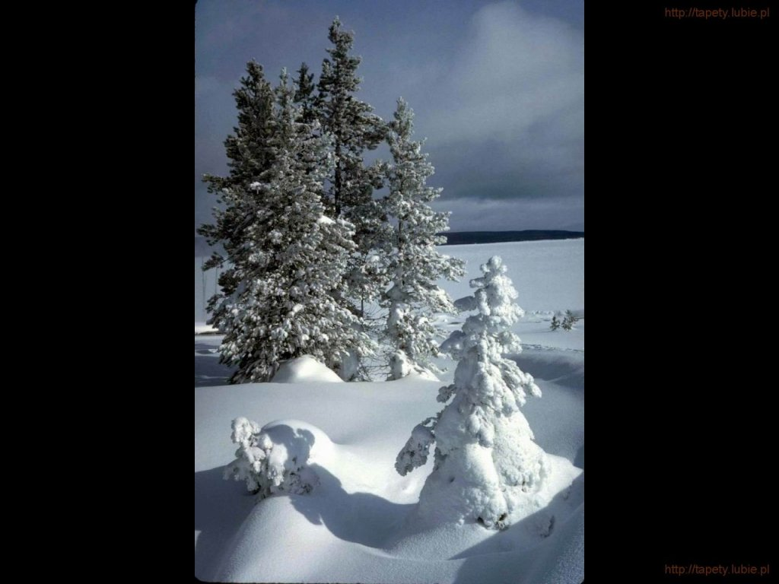
SALEZJAŃSKIE ZASOLE

Słowo na niedzielę.
Nowe przykazanie
Chociaż trwa czas wielkanocny, to jednak dzisiejsza perykopa każe wrócić nam do Ostatniej Wieczerzy, wydarzenia sprzed Męki i ukrzyżowania Zbawiciela. Wtedy to Jezus, podczas Mowy Pożegnalnej, zapowiadając bliskie już rozstanie, przekazuje swoim uczniom Nowe Przykazanie miłości. Niebawem będzie aresztowany i uśmiercony. Już teraz otwiera się przed Nim droga krzyża, który ma zgładzić grzechy świata. Tą drogą Jego uczniowie pójść nie mogą. Mogą jednak inaczej naśladować swego Mistrza – wypełniając nowe przykazanie, przykazanie miłości. Mają miłować siebie, tak jak On ich miłuje.
Miłość Jezusa jest darem z siebie, który wypływa z posłuszeństwa Ojcu, dla zbawienia świata. Sam Jezus dopiero co symbolicznie wyraził swoją miłość poprzez umywanie nóg, a zrealizuje ją na krzyżu. Uczniowie również mają „nawzajem umywać sobie nogi”, co ma wyrażać ich wzajemną miłość. Ta radykalna samoofiarowująca miłość ma być cechą określającą uczniów Jezusa. Dzięki wzajemnej miłości wszyscy poznają, że należą do Jezusa. Przez swoje pełne miłości czyny, poruszane miłością Jezusa do uczniów, oni sami staną się żywym świadectwem miłości Ojca, miłości objawionej na krzyżu Jezusa i działającej w nich.
Cechą wyróżniającą przykazanie miłości wzajemnej jest również jego nowość. Na czym polega jego nowość? Przecież przykazanie miłości Boga i bliźniego znane było już w Starym Testamencie. Nowością jednak jest to, że to Jezus dał to przykazanie i że je wypełnił swoim życiem, umierając na krzyżu. Nowość Jezusowego przykazania przejawia się również w tym, że to On sam, dzięki Duchowi Świętemu, uzdalnia swoich uczniów do miłowania siebie nawzajem. Istniejące do tej pory przykazanie nakładało jedynie obowiązek miłowania bliźniego, ale nie dawało siły do wypełnienia go. Pan chce, abyśmy się nawzajem kochali Jego miłością. Miłością, która jest gotowa oddawać dzień po dniu życie dla drugiego i przebaczać. To miłość Jezusa, którą mamy naśladować.
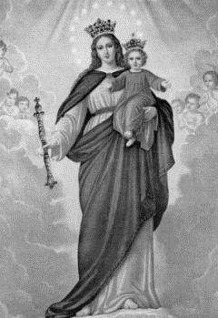
24 maja
Najświętsza Maryja Panna
Wspomożycielka Wiernych

Nabożeństwo do Matki Bożej Wspomożycielki sięga początków chrześcijaństwa. Gdy tylko zaczął rozwijać się wśród wiernych kult Matki Zbawiciela, równocześnie ufność w Jej przemożną przyczynę u Syna nakazywała uciekać się do Niej we wszystkich potrzebach. Tytuł Wspomożycielki Wiernych zawiera w sobie wszystkie wezwania, w których Kościół wyrażał Najświętszej Maryi Pannie potrzeby i troski swoich dzieci.
Pierwszym, który w historii Kościoła użył słowa "Wspomożycielka", jest św. Efrem, diakon i największy poeta syryjski, doktor Kościoła (+ 373). Pisze on wprost, że "Maryja jest orędowniczką i wspomożycielką dla grzeszników i nieszczęśliwych". W tym samym czasie Wspomożycielką rodzaju ludzkiego nazywa Maryję św. Grzegorz z Nazjanzu, patriarcha Konstantynopola, doktor Kościoła (+ ok. 390), kiedy pisze, że jest Ona "nieustanną i potężną Wspomożycielką". Z treści pism doktorów Kościoła wynika, że przez słowo "Wspomożycielka" rozumieli oni wszelkie formy pomocy, jakich Matka Boża nam udziela udzielić może.
Miejscem najżywiej rozwiniętego kiedyś kultu Wspomożycielki była Bawaria. Pierwszy kościół pod wezwaniem Wspomożycielki w Bawarii stanął w Pasawie w roku 1624. Zasłynęła w nim rychło figura Matki Bożej, kopia obrazu Cranacha - pątnicy witają Ją okrzykiem: Maria hilf! (Maryjo, wspomagaj).
7 października 1571 r. oręż chrześcijański odniósł decydujące zwycięstwo nad flotą turecką, która zagrażała bezpośrednio desantem Italii. Na pamiątkę tego zwycięstwa papież św. Pius V włączył do Litanii Loretańskiej nowe wezwanie "Wspomożenie wiernych, módl się za nami".
12 września 1683 r. król Jan III Sobieski rozgromił pod Wiedniem Turków. Jako podziękowanie Matce Bożej za to zwycięstwo papież bł. Innocenty XI w roku 1684 zatwierdził w Monachium, przy kościele św. Piotra, bractwo Matki Bożej Wspomożycielki Wiernych, rychło podniesione do rangi arcybractwa.
W roku 1816 tytuł Matki Bożej Wspomożenia Wiernych wszedł do liturgii Kościoła, gdy papież Pius VII ustanowił święto Matki Bożej pod tym wezwaniem na dzień 24 maja jako podziękowanie Matce Bożej za to, że właśnie tego dnia, uwolniony z niewoli Napoleona, mógł szczęśliwie powrócić na osieroconą przez szereg lat stolicę rzymską.
Wielu świętych miało szczególne nabożeństwo do Matki Bożej Wspomożycielki Wiernych. Jej słynny wizerunek w Turynie został namalowany na zamówienie św. Jana Bosko, który oprócz salezjanów założył także zgromadzenie sióstr Córek Matki Bożej Wspomożenia Wiernych.
Wielkim czcicielem Matki Bożej Wspomożycielki był salezjanin, prymas Polski, kardynał August Hlond. Nie mniej żarliwym apostołem Maryi Wspomożycielki był jego następca, kardynał Stefan Wyszyński. 5 września 1958 roku dzięki jego staraniom Episkopat Polski wniósł do Stolicy Apostolskiej prośbę o wprowadzenie święta Maryi Wspomożycielki Wiernych w liturgicznym kalendarzu polskim. Episkopat Polski chciał w ten sposób podkreślić, że naród polski nie tylko wyróżniał się wśród innych narodów wielkim nabożeństwem do Najświętszej Maryi Panny, ale że może wymienić wiele dat, kiedy doznał Jej szczególniejszej opieki.

